Hvordan bruke ‘ESA-knappen’

1: Arkivere epost:
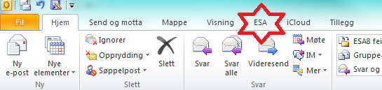

1.1: ESA plug-in er på bildet over markert med rød stjerne. Når du står i outlook ligger den på viste plassering. Trykk på fanebladet og du får følgende valgmulighet:
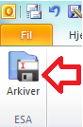
1.2: Trykk på arkiver og et nytt vindu vil åpne seg hvis du allerede er pålogget ESA. Hvis ikke vil du bli bedt om å logge deg på først. Har du glemt påloggingsopplysninger kan du kontakte lokal administrator:
Alstahaug: Kristin Vangen
Leirfjord: Grete Nygård
Herøy: Svein Lundestad
Dønna: Pål Bleka
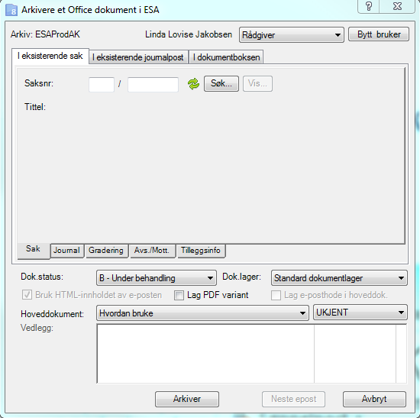
1.3: Let opp saksnummer og arkiver. Du har flere søkemuligheter for å finne rett sak/journalpost. Husk å trykk på ‘Oppfrisk’ , da henter du inn tittel på saken/journalposten og kan dobbeltsjekke at det er rett sak/journalpost.
Hvis dokumentet ikke skal knyttes til en eksisterende sak/journalpost, velges fanebladet ‘Dokumentboks’.
Når du har valgt rett plassering og trykket på ‘Arkiver’ går saken videre til arkivet. De sjekker at dokumentet har rett plassering og oppretter ny sak hvis det er nødvendig. Du vil motta informasjon om saksnummer hvis du har lagt dokumentet i dokumentboks og bedt arkivet om å opprette ny sak.
Du kan arkivere dokumenter direkte fra alle Microsoft Office produkter så lenge du er i kommunens domene.
2: Arkivere fra Word
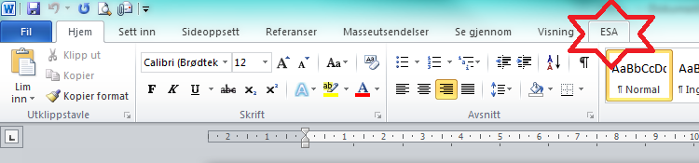
ESA plug-in/ESA-knappen er markert med rød stjerne. Følg samme prosedyre som ved arkivering av epost.
3: Arkivere fra Excel:
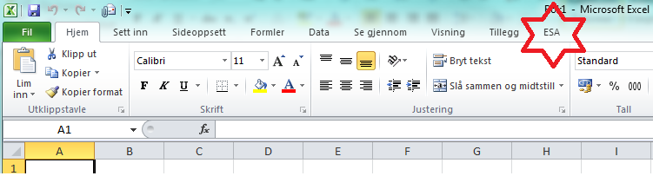
4: Arkivere fra Power Point
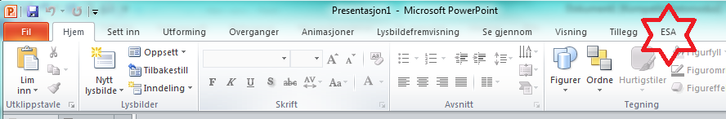

Lykke til med bruken av ESA

